**Nhóm COCA**

|  |  |  |  |  |
| --- | --- | --- | --- | --- |
| **STT** | **Họ và tên** | **Lớp** | **Công việc** | **Phần trăm đóng góp** |
| 1 | Trần Nguyên Đôn | 22CNTT2 | * Chú giải làm thế nào để chạy Source Code * Phân tích & thiết kế: CSDL quan hệ + database scripts | 20% |
| 2 | Đặng Quốc Khánh | 22CNTT1 | * Làm Source Code + Viết báo cáo | 30% |
| 3 | Nguyễn Văn Huân | 22CNTT2 | * Làm phần câu chuyện người dùng * Phân tích & thiết kế: CSDL quan hệ + database scripts | 20% |
| 4 | Nguyễn Khắc Tấn | 22CNTT2 | * Viết báo cáo | 20% |
| 5 | Đỗ Văn Ánh | 22CNTT2 | - Thiết kế mô hình ERD | 10% |

**Cách chạy Source code**

1/ Thêm project vào thư mục htmldocs của Xampp

2/Mở Xampp và bấm start Apache với MySQL

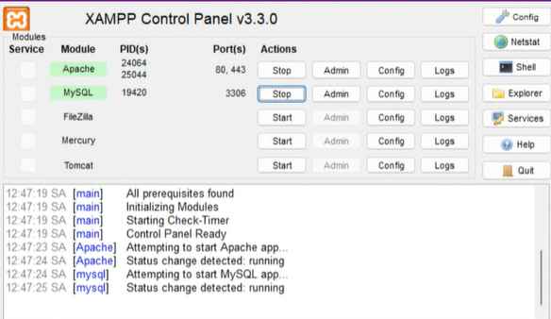

3/Bấm admin của MySQL

* Sau đó tạo Database.

4/Vào Import sau đó thêm file sql vào.

* Sau đó bảng dữ liệu sẽ được cập nhật lên.

6/ Truy cập hai link sau để vào trang web   
**- User:**

[**http://localhost/da/user/login.php**](http://localhost/da/user/login.php)

**-Admin:**

localhost/da/admin/product-list.php  
